

**Ұйғыр ауданының жерлерін аймақтарға бөлу жобасын (схемасын) бекіту туралы**

Алматы облысы Ұйғыр аудандық мәслихатынынң 2025 жылғы 4 наурыздағы № 8-36-180 шешімі. Алматы облысы Әділет департаментінде 2025 жылы 5 наурызда № 6220-05 болып тіркелді

      Қазақстан Республикасының Жер кодексінің 8-бабының 2-тармағына және "Қазақстан Республикасындағы жергілікті мемлекеттік басқару және өзін-өзі басқару туралы" Қазақстан Республикасының Заңының 6-бабының 1-тармағының 13) тармақшасына сәйкес, Ұйғыр аудандық мәслихаты ШЕШІМ ҚАБЫЛДАДЫ:

      1. Ұйғыр ауданының жерлерін аймақтарға бөлу жобасы (схемасын) осы шешімнің 1, 2, 3-қосымшаларына сәйкес бекітілсін.

      2. Осы шешімнің орындалуын бақылау аудандық мәслихаттың "Заңдылық пен құқық тәртібі, азаматтардың құқығы, жергілікті өзін-өзі басқару, ауылшаруашылық, жер қатынастары, экология және табиғат ресурстарын тиімді пайдалану, депутаттық өкілеттіктер мен этика" мәселелері жөніндегі тұрақты комиссиясына жүктелсін.

      3. Осы шешім оның ресми жарияланған күнінен кейін күнтізбелік он күн өткен соң қолданысқа енгізіледі.

|  |  |
| --- | --- |
| *Ұйғыр аудандық мәслихатының төрағасы* | *Н. Есжан* |

|  |  |
| --- | --- |
|  | Ұйғыр аудандық мәслихатының |
|  | 2025 жылғы "4 " наурыздағы |
|  | № 8-36-180 шешіміне 1-қосымша |

**Ұйғыр ауданы жерлерінің функционалдық аймақтары**

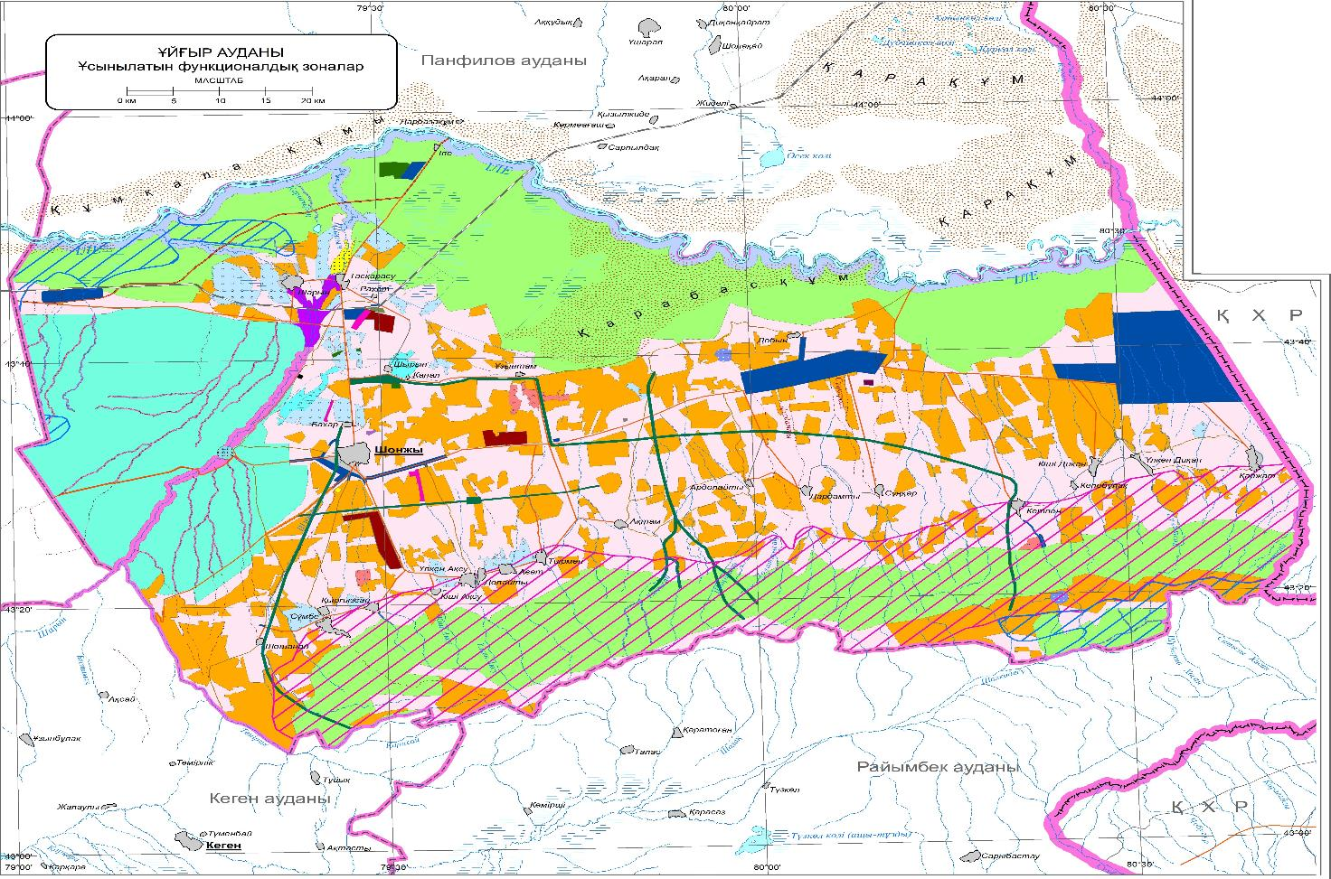

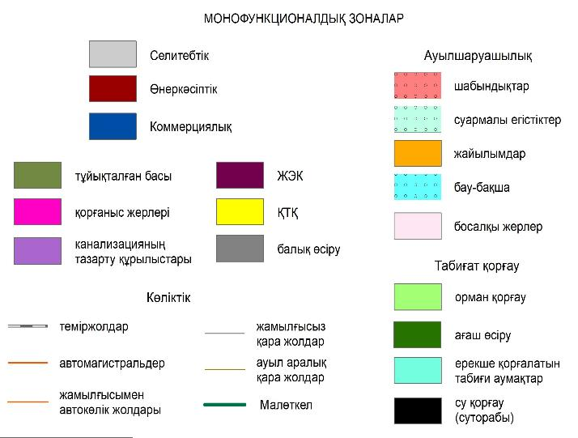

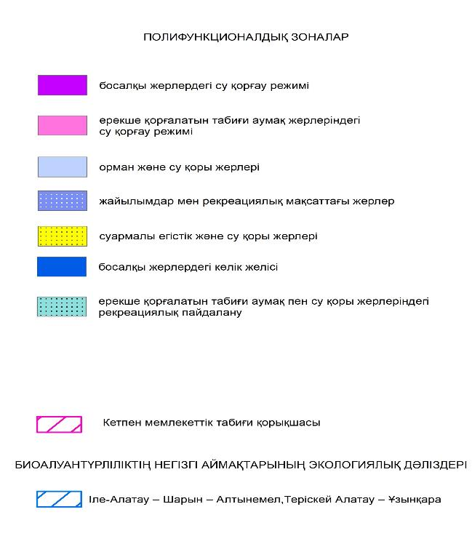

|  |  |
| --- | --- |
|  | Ұйғыр аудандық мәслихатының |
|  | 2025 жылғы "4 " наурыздағы |
|  | № 8-36-180 шешіміне 2-қосымша |

**Ұйғыр ауданы жерлерінің ландтшафтық жоспары**

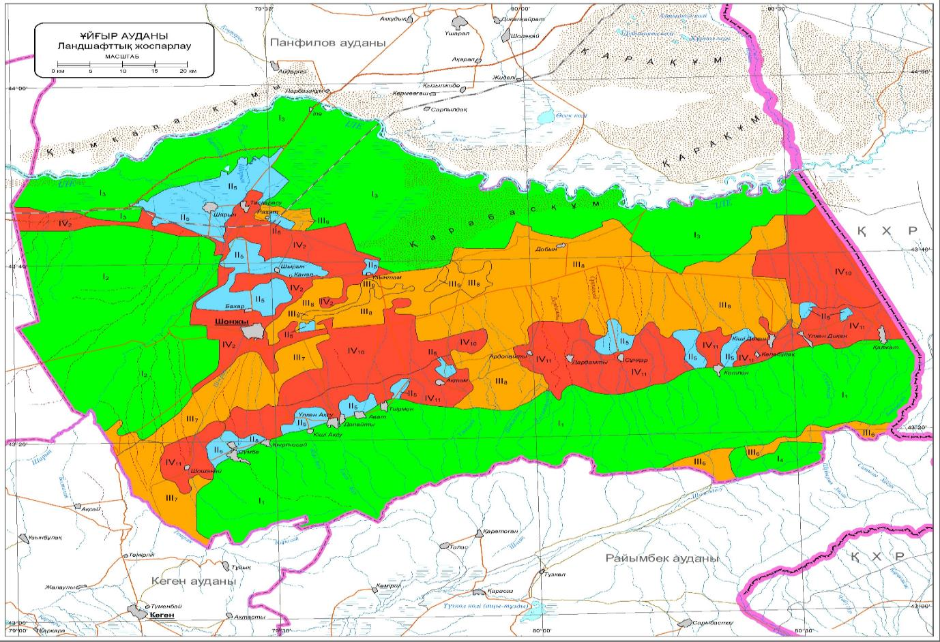

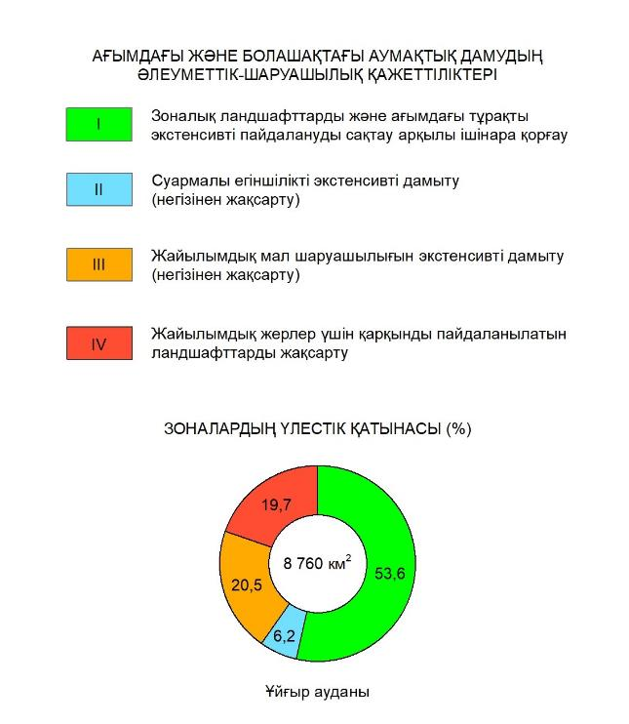

|  |  |
| --- | --- |
|  | Ұйғыр аудандық мәслихатының |
|  | 2025 жылғы "4 " наурыздағы |
|  | № 8-36-180 шешіміне 3-қосымша |

**Ұйғыр ауданы жерлерінің 7 пилоттық биоалуантүрліліктің негізгі аймақтарының экологиялық коридорлары**

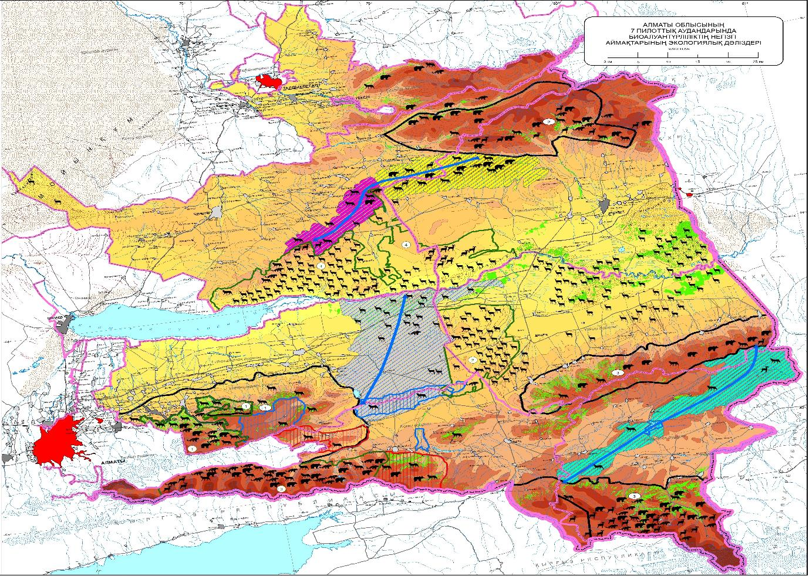

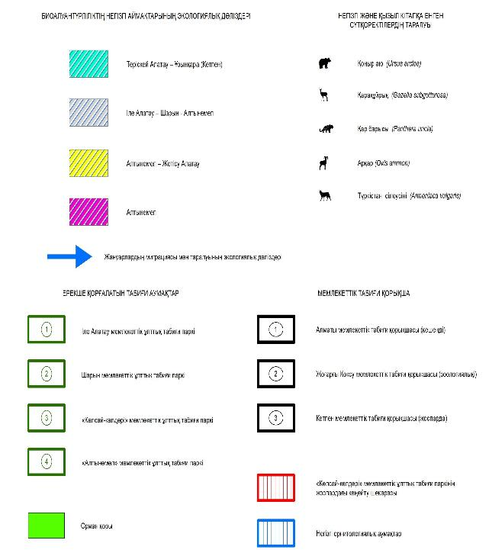

© 2012. Қазақстан Республикасы Әділет министрлігінің «Қазақстан Республикасының Заңнама және құқықтық ақпарат институты» ШЖҚ РМК